**Poduszka motylek w kropki**

**Jesteś mamą niemowlaka i szukasz idealnej poduszki dla swojego maleństwa? Wybierz poduszkę antywstrząsową, która zapewni bezpieczeństwo dziecka. <strong>Poduszka motylek w kropki</strong> od Baby and Mam to dobry wybór!**

**Poduszka motylek w kropki - idealna dla niemowląt**

**Poduszka motylek w kropki** to piękna poduszka dla najmłodszych dzieci. Posiada wiele zalet, a jedną z jej najważniejszych cech jest fakt, że jest ona antywstrząsowa. Przede wszystkim podtrzymuje główkę maluszka, a tym samym eliminuje niebezpieczne wstrząsy, np. podczas spaceru. Poduszka ta sprawdzi się w foteliku rowerowym, foteliku biegowym oraz każdym wózeczku. Jest idealna dla aktywnych rodziców.

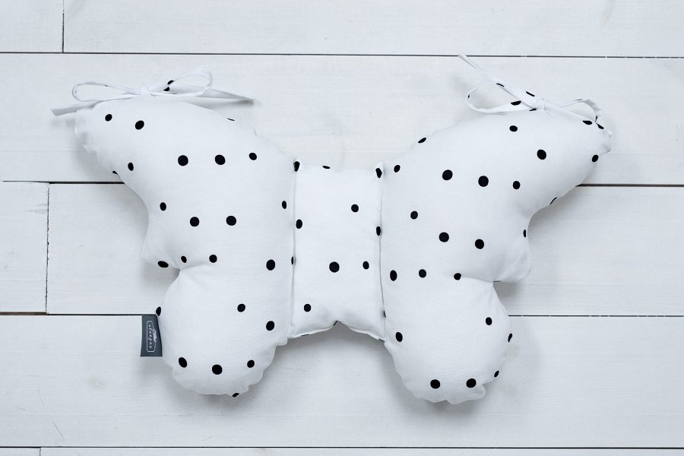

**Poduszka motylek w kropki - wybierz poduszkę antywstrząsową**

*Poduszka motylek w kropki* to uniwersalny produkt, który będzie rósł razem z naszym dzieckiem. Kiedy maluch podrośnie, można jej używać jako poduszki do spania oraz w wózku spacerowym lub foteliku samochodowym. Jest całkowicie bezpieczna, dostosowana do małych główek. Dzięki sznureczkom możliwe jest przywiązanie jej do wózka czy fotelika, dzięki czemu zwiększamy stabilizację poduszki.

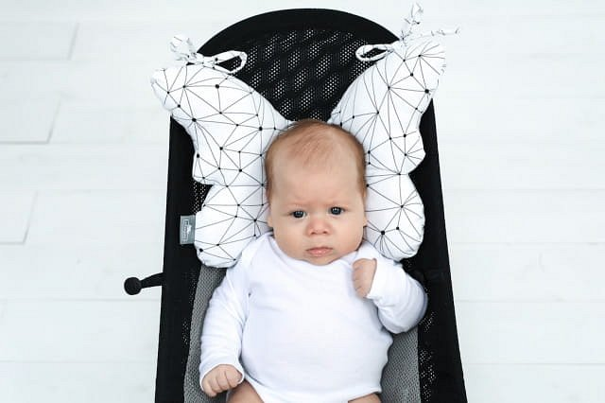

**Co jeszcze warto wiedzieć przed zakupem?**

[Poduszka motylek w kropki](https://babyandmam.pl/poduszka-motylek-antywstrzasowa-dots-sleepee) wykonana jest z wysokiej jakości materiałów. Składa się w 100% z bawełny. Wypełnienie stanowi hipoalergiczna kulka silikonowa. Zapraszamy na zakupy!